Proposal Makanan Prakarya

Kelompok:

1. Aura Dhiya Kamila

2.Ardhito Bayu

3. Rendy Arya Kemal

4.Putri Muthia Iskandar

5. Safira Dwi Febrianti

6. Syiva Salwa Rizqyqa

**Combro**

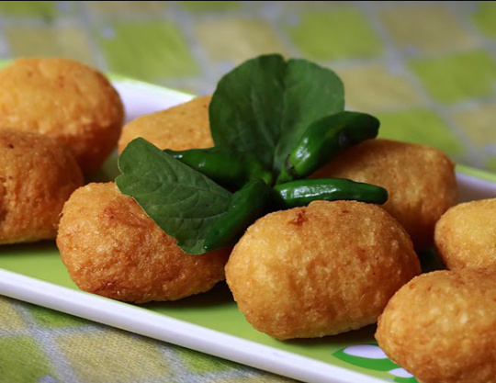

Bahan-bahan:

• 2 buah Singkong ukuran besar

• 1 papan oncom

• 10 buah cabai rawit

• 3 buah cabai merah

• 3 siung bawang merah

• 4 siung bawang putih

• 1 ruas jari kencur

• Gula garam royco

Langkah:

1. Kupas lalu cuci bersih singkong kemudian parut halus beri sedikit garam aduk rata sisihkan, lalu ulek bumbu halus dan campurkan oncom beri gula garam dan royco koreksi rasa

2. Setelah pas rasa oncom nya ambil 1 sendok singkong pipihkan lalu isi dengan oncom bentuk bulat pipih memanjang, ulangi sampai habis

3. Panaskan minyak goreng hingga kecoklatan, angkat tiriskan diatas tissue lalu sajikan.

**Kue mata roda**

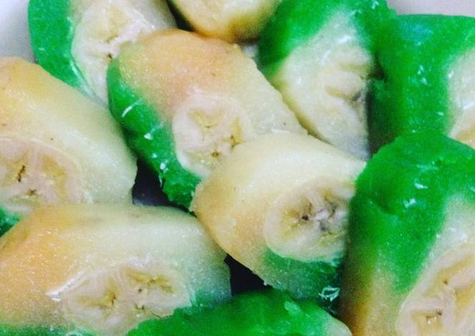

Bahan-bahan:

• 1 kilo singkong

• 6 sendok gula pasir

• 3 pisang tanduk

• 1 agar-agar tanpa rasa

• 1/2 kelapa muda parut

• Daun pisang

• Pewarna pandan

• Pewarna strawberry (kalau aku pakai buah naga tp gagal warna tdk muncul saat matang)

• Garam sedikit saja

Langkah:

1. Setelah singkong diparut (kalau saya numpang parut singkong ditukang sayur pakai mesin parutan kelapa) masukkan agar-agar, kelapa muda sdikit saja (sisanya untuk taburan dg gula jika sudah matang) tambahkan garam lalu sisihkan jadi 3 jenis, putih, hijau, pink

2. Lalu masukkan adonan dalam daun pisang dan tambahkan pisang diatasnya lalu bungkus rapih

3. Buat memanjang

4. Lalu masukkan dalam kukusan panci, masak hingga 20 menit. Setelah matang dinginkan terlebih dahulu

5. Setelah dingin baru potong2 dan bisa ditaburkan dg kelapa muda parut dan tambahkan gula pasir.

**Tim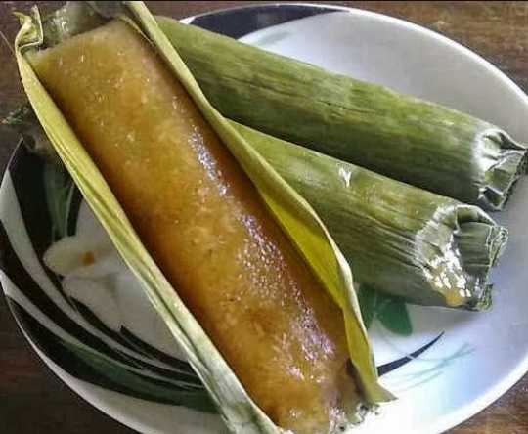us singkong**

Bahan-bahan:

• 500 gr singkong parut

• 150 gr kelapa muda parut

• 100 gr gula pasir

• 150 gr gula merah (iris halus sekali)

• 1/2 sdt garam

• 1/2 sdt vanili

• 2 sdm tepung tapioko

• Daun pisang untuk membungkus

Langkah:

1. Campur semua bahan, aduk dengan sendok sampai tercampur semua, dan gula merah diusahakan hancur dan tercampur

2. Ambil daun pisang beri satu sendok makan dan bungkus

3. Susun adonan yang sudah dibungkus ke dalam kukusan

4. Setelah selesai disusun, nyalakan kompor dengan api sedang, dan kukus ketimus sampai matang

5. Koreksi kematangan jika daun sudah tidak nempel berarti sudah matang.

6. Setelah matang, tunggu sebentar lalu lap bungkus daun ketimus dengan kain lap bersih agar tidak cepat basi bisa awet 2 hari.

7. Ketimus siap dinikmati

**Ongol-ongol**

Bahan-bahan: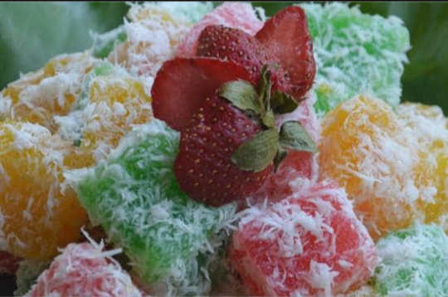

• 950 gr singkong parut

• 86 gr gula pasir (tambahkan jika suka manis)

• 15 gr agar2 plain (saya 1 bungkus nutrijell plain)

• 1/4 sdt vanilli bubuk

• 50 ml air hangat

• 1 tetes pasta pandan

• 1 tetes pasta strawberry

Bahan taburan :

1. Secukupnya kelapa parut (kukus 10 menit)

2. Secukupnya gula pasir

Langkah:

1. Campur jadi satu semua bahan, aduk sampai rata

2. Bagi adonan menjadi 2, 1 beri pasta pandan dan 1 lagi pasta strawberry (atau bisa diberi pewarna makanan sesuai selera)

3. Panaskan kukusan dengan api kecil, alasi saringan kukusan dengan daun pisang agar kue tidak lengket pada kukusan

4. Bentuk adonan bulat-bulat kemudian masukkan ke dalam panci kukusan, lakukan hal itu sampai adonan habis

5. Tutup kukusan jangan lupa dialas serbet bersih, kukus ongol-ongol kurang lebih 30 menit hingga matang

6. Setelah agak dingin ambil satu2 kue ongol2 gulingkan pada kelapa parut yg sudah dicampur gula dan ongol2pun siap dinikmat